Enfermedades asociadas a las huertas
- plagas
1.1 plagas de insectos
1.2 Larvas de lepidoptera

Lepidoptera es el orden de insectos que incluye a las mariposas y polillas; es un orden bastante amplio, llegando inclusive (en porcentaje) a ser el 10% de las especies de organismos vivos reportados.
Dentro de las caracteristicas mas importantes de estos organismos, encontramos que son holometábolos, esto quiere decir, que poseen una metamorfosis completa.
Las metamofosis completas ocurren en los insectos llamados, insectos superiores o mas evolucionados; esta sucede en 4 fases, embrion (huevo), larva, pupa e imago (adulto).

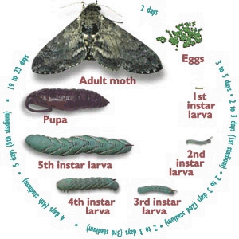
imagen 1. ciclo de vida de lepidoptera.

Cada fase entonces tiene un tipo de alimentación específico, asi, en el caso de la larva, esta se alimenta de las hojas de la planta, sin embargo son bastante voraces, esto también es debido a que necesitan toda esa cantidad de alimento para posteriormente pasar a una etapa de pupa, en la cual sobreviven gracias a las reservas de la cantidad de alimento que tuvieron en su etapa larval, (en el estado de pupa no respiran, no se alimentan ni tampoco excretan). En el adulto , su alimentación, por el contrario, es benéfica para las plantas, pues la polilla o mariposa, se alimenta del néctar de la flor, y para hacer esto entra en contacto con los estambres (donde se encuentra el polen) de cada flor, y de esta forma ayuda al proceso de polinización.

En unloquer, inicialmente se descubrió que algo se estaba comiendo una planta de tomate.
¿como notamos que algo se come nuestras plantas?

Para reconocer que algo esta atacando nuestras plantas, y específicamente que se las esté comiendo, debemos hacer una revisión de las partes más conocidas de nuestras plantas; las hojas, las flores, el tallo, los frutos.
En nuestro caso las hojas y los frutos se encontraban totalmente comidos por las plantas y ellas, dejan rastro de ello. Encontraremos entonces, huecos en nuestra hojas y frutos, coo se ve en las siguientes imagenes.

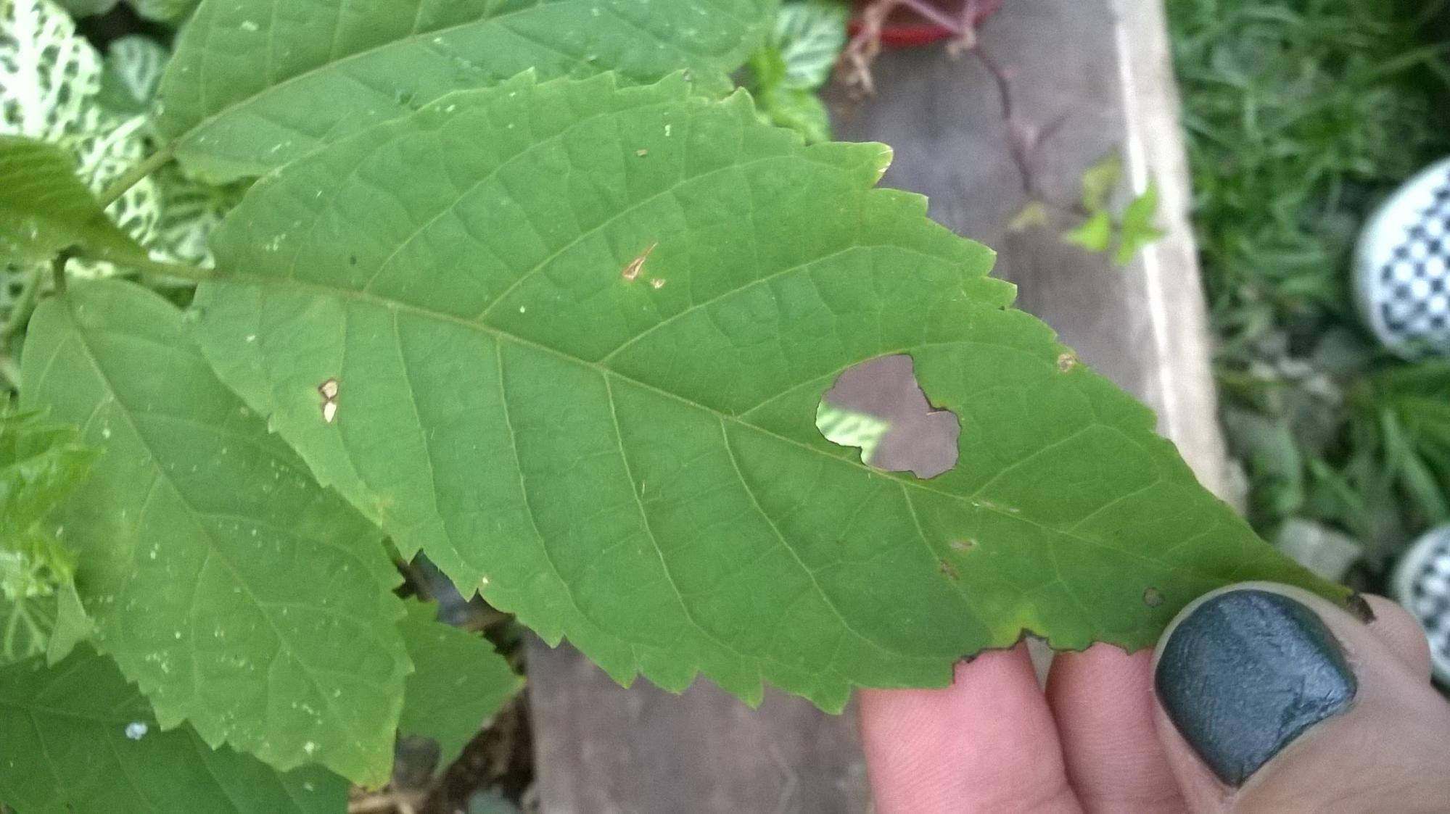
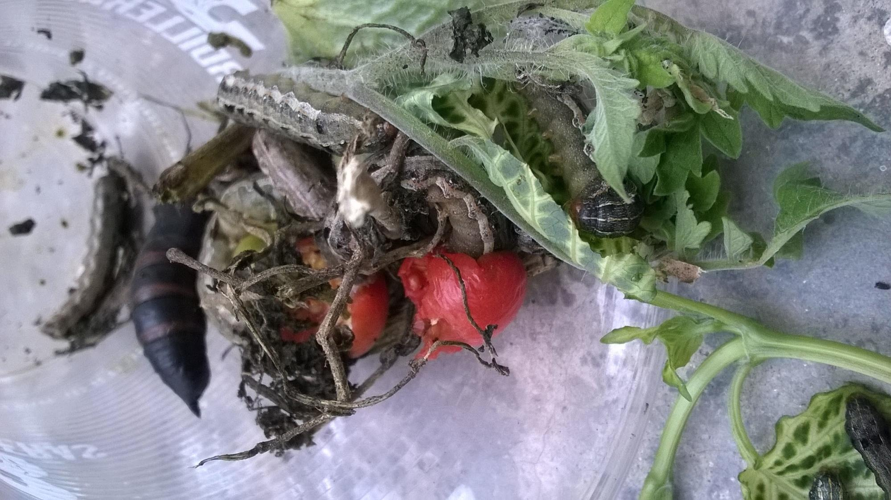

¿Qué hacer si tenemos una plaga de lepidoptera?
Normalmente se usan insecticidas que son específicos para cada insecto, u orgánicamente se pueden usar repelentes con ajo y ají, cuyos componentes hacen la estadía del insecto desagradable, ya sea por el olor o por el sabor; sin embargo estos no aseguran que el insecto ataque la planta, sin embargo son solamente preventivos.
Sin embargo comercialmente también se encuentran otro tipo de insecticidas, pertenecen a la categoría de bioinsecticidas.

¿que es un bioinsecticida?
También llamado biopesticida, son productos que suelen usarse para combatir las pestes agrícolas, estas tienen un origen biológico, esa es su principal característica.
Principalmente bacterias, sin embargo, podemos encontrar también procedentes de los hongos como Trichoderma spp. y Ampelomyces quisqualis .

un ejemplo bastante conocido es la bacteria Bacillus thuringiensis.

Ventajas de bioinsecticidas
- No producen residuos peligrosos.
- Reduce significativamente el impacto sobre las especies que nos son objeto de los tratamientos.
- Cuando son producidos localmente pueden ser más económicos que los insecticidas químicos.
- A largo plazo también pueden ser más efectivos que los pesticidas sintéticos.

Inconvenientes de los bioinsecticidas
- Alta especificidad, que hace necesaria una identificación exacta de la plaga y su patógeno y puede hacer necesario utilizar muchos biopesticidas. Esto solo se da en casos de parasitismo, por ejemplo hongos que ataquen insectos, en los que hay de por medio procesos de co-evolucion. Pero en relaciones con alta cercanía taxonómica, por ejemplo hongos contra hongos, existen procesos de competencia, los que son de baja especificidad.
- A menudo, su velocidad de actuación es lenta por lo que en casos de plagas cuyos daños pueden ser elevados en muy poco tiempo, pueden no ser interesantes de usar.
- A menudo su efectividad es variable debido a la influencia de diversos aspectos bióticos y abióticos debido a que los biopesticidas son organismos vivos. Esto es debido principalmente al bajo conocimiento de las condiciones ecológicas del control.

